单选
1．从力学的角度分析，一般流体和固体的区别在于流体_________。
A.能承受拉力，平衡时不能承受切应力。
B.不能承受拉力，平衡时能承受切应力。
C.不能承受拉力，平衡时不能承受切应力。
D.能承受拉力，平衡时也能承受切应力。

2．下列流体哪个属牛顿流体?
A.汽油 B.纸浆 C.血液 D.沥青

3．15°C时空气和水的运动粘度系数为ν_{空气}=14.55×10⁻⁶ ㎡/s，ν_{水}=1.141×10⁻⁶ ㎡/s，这说明____。
A空气比水的粘性大 B.空气比水的粘度小
C.空气与水的粘性接近 D.不能直接比较

4．欧拉法______描述流体质点的运动。
A．直接 B．间接 C．不能 D．只在定常时能

5．非定常流动中，流线与迹线_________。
A一定重合 B.一定不重合 C.特殊情况下可能重合 D.一定正交

6．一维流动中，“截面积大处速度小，截面积小处速度大”成立的必要条件是 。
A.理想流体 B.粘性流体 C.可压缩流体 D.不可压缩流体

7．沿流线成立的伯努利方程的限制条件不包含______。
A．不可压缩流体 B．无粘流体 C．定常流动 D．无旋流动

8．虹吸管最高处的压强 。
A．大于大气压 B．等于大气压 C．小于大气压 D．无法确定

9. 在安排管道阀门阻力试验时，首先考虑要满足的相似准则是________。
A．雷诺数Re B.弗鲁德数Fr C.斯特罗哈数St D.欧拉数Eu

10．欧拉数Eu代表的是 之比。
A.惯性力与压力 B.惯性力与重力
C.惯性力与表面张力 D.惯性力与粘性力

11. 静止流场中的压强分布规律：
A.仅适用于不可压缩流体 B.仅适用于理想流体。
C.仅适用于粘性流体。 D.既适用于理想流体，也适用于粘性流体。

12．静水中斜置平面壁的形心淹深h_{c}与压力中心淹深h_{D}的关系为h_{c} _____ h_{D}。
A.大于 B.等于 C.小于 D.无规律

13．速度势函数存在于 流动中。
A．不可压缩流体 B．平面连续 C．所有无旋 D．任意平面

14．平面流场中沿封闭曲线C的速度环量等于零，说明曲线C 内的流场________。
A.一定无旋 B.一定有旋 C.可能有旋，也可能无旋 D.是否有旋与速度环量无关

15．圆管内的流动状态为层流时，其断面的平均速度等于最大速度的_____倍。
A．0.5 B．1.0 C．1.5 D．2.0

16．湍流附加切应力是由于 而产生的。
A．分子的内聚力 B．分子间的动量交换
C．重力 D．湍流元脉动速度引起的动量交换

17．达西摩擦因子不受Re数影响，一般发生在 。
A．层流区 B．水力光滑区
C．粗糙度足够小时 D．粗糙度足够大时

18．汽车高速行驶时所受到的阻力主要来自于________。
A.汽车表面的摩擦阻力 B.地面的摩擦阻力 C.空气对头部的碰撞 D.尾部的旋涡

19. 在安排管道阀门阻力试验时，首先考虑要满足的相似准则是________。
A.雷诺数Re B.弗鲁德数Fr C.斯特罗哈数St D.欧拉数Eu

20．收缩喷管中的临界参数如存在，将出现在喷管的________。
A.进口处 B.出口处 C. 出口处前某处 D.出口外某假想面
21．流体处于平衡状态的必要条件是_________。
A.流体无粘性 B. 流体粘度大 C.体积力有势 D. 流体正压

22．液体在重力场中作等加速度直线运动时，其自由面与 处处正交。
A．重力 B．惯性力 C．重力和惯性力的合力 D.压力

23．流体作无旋运动的特征是 。
A．所有流线都是直线 B．所有迹线都是直线
C．任意流体元的角变形为零 D．任意一点的涡量都为零

24．速度势函数和流函数同时存在的前提条件是：
A.二维不可压缩连续运动。 B.二维不可压缩连续且无旋流动。
C.三维不可压缩连续运动。 D.三维不可压缩连续且无旋流动。

25．圆管内的流动为层流时，沿程阻力与平均速度的 次方成正比。
A．1 B．1.5 C．1.75 D．2

26．两根直径不同的圆管，在流动雷诺数Re相等时，它们的沿程损失系数λ_____。
A.一定不相等 B.可能相等 C.粗管的一定比细管的大 D.粗管的一定比细管的小

27．边界层内的流动特点之一是 。
A．粘性力比惯性力重要 B. 粘性力与惯性力量级相当
C．压强变化可以忽略 D．流动速度比外部势流小

28.边界层的流动分离发生于 。
A．物体后部 B．零压梯度区 C．逆压梯度区 E.后駐点

29.超声速气体在收缩管中流动时，速度______。
A.逐渐增大 B.保持不变 C.逐渐减小 D.无固定变化规律

30．激波压缩是一个 过程。
A．等温 B．等压 C．等熵 D．绝热
31．交通土建工程施工中的新拌建筑砂浆属于（ ）
A、牛顿流体 B、非牛顿流体 C、理想流体 D、无黏流体
32．牛顿内摩擦定律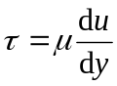中的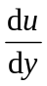为运动流体的（ ）
A、拉伸变形 B、压缩变形 C、剪切变形 D、剪切变形速率
33．平衡流体的等压面方程为（ ）
A、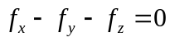 B、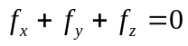
C、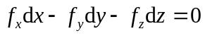 D、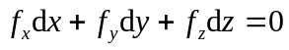
34．平衡流体的等压面方程为（ ）
A、 B、
C、 D、
35．水力最优梯形断面渠道的水力半径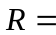（ ）
A、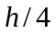 B、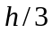 C、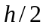 D、
36．圆柱形外管嘴的正常工作条件是（ ）
A、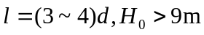 B、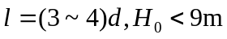
C、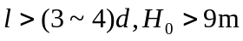 D、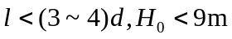
37．完全潜水井的产水量与（ ）
A、渗流系数成正比 B、井的半径成正比
C、含水层厚度成正比 D、影响半径成正比
38．理想流体的切应力（ ）。
A、 0 B、 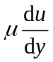 C、 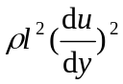 D、+
39．在工程流体力学中，常取的基本量纲为（ ）
A、质量量纲M、长度量纲L、时间量纲T
B、流量量纲Q、长度量纲L、时间量纲T
C、压强量纲P、长度量纲L、时间量纲T
D、压力量纲P、长度量纲L、温度量纲T
40．静止液体作用在曲面上的静水总压力的水平分力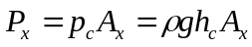，式中的（ ）
A、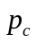为受压面形心处的绝对压强 B、为压力中心处的相对压强
C、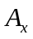为受压曲面的面积 D、为受压曲面在铅垂面上的投影面积
41．圆管紊流运动的断面流速分布为（ ）
A、平面 B、抛物面 C、双曲面 D、对数曲面
42．从本质上讲，紊流应属于（ ）
A、恒定流 B、非恒定流 C、均匀流 D、恒定非均匀流
43．工程流体力学中描述流体运动的方法一般采用（ ）
A、欧拉法 B、普兰特法 C、拉格朗日法 D、尼古拉兹法
44．已知不可压缩流体的流速场为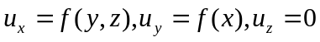，则该流动属于（ ）
A、一元流 B、二元流 C、三元流 D、非恒定流
45．理想流体是指（ ）
A、忽略密度变化的流体 B、忽略温度变化的流体
C、忽略黏性变化的流体 D、忽略黏性的流体
46、按连续介质的概念，流体质点是指：（ ）
（A）流体的分子 （B）流体内的固体颗粒
(C)几何的点 (D)几何尺寸同流动空间相比是极小量，又含有大量分子的微元体
47、液体静压强的特征是（ ）。
（A）静压强的方向为作用面的内法线方向；
（B）静压强的方向为作用面的垂线方向；
（C）静压强的大小与压强的位置无关；
48、绝对压强p_{ab}与相对压强p、真空压强p_{V}、当地大气压p_{a}的关系是：（ ）
（A） p_{ab}= p+ p_{V} （B） p = p_{ab} + p_{a}
（C） p_{V} = p_{a} － p_{ab} ( D) p = p_{V} + p_{a}
49．静止液体作用在曲面上的静水总压力的水平分力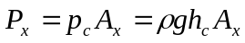，式中的（ ）
（A）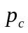为受压面形心处的绝对压强 （B）为压力中心处的相对压强
（C）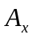为受压曲面的面积 (D)为受压曲面在水平方向上的投影面积
50．在工程流体力学中，常取的基本量纲为（ ）
（A）质量量纲M、长度量纲L、时间量纲T
（B）流量量纲Q、长度量纲L、时间量纲T
（C）压强量纲P、长度量纲L、时间量纲T
(D)压力量纲P、长度量纲L、温度量纲T
51、有一圆管层流，实测管轴上流速为0.4m/s，则断面平均流速为 ：（ ）
（A） 0.4m/s （B） 0.32m/s
（C） 0.2m/s (D) 0.1m/s
52．缓变流断面的水力特性 （ ） 。
（A）质量力只有惯性力 （B） 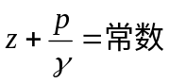
（C） 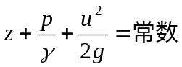 (D) p=常数

53、圆柱形外管嘴的正常工作条件是（ ）
（A）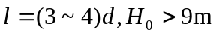 （B）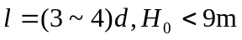
（C）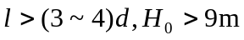 (D)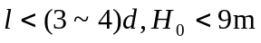
54．已知突然扩大管道突扩前后管段的直径之比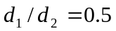，则相应的断面平均流速之比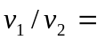（ ）
（A）8 （B）4 （C）2 (D)1
55、粘性流体总水头线沿程的变化是：（ ）
（A）沿程下降； （B）沿程上升；
（C）保持水平； (D)前三种情况都有可能。
56、判断层流或湍流的无量纲量是：（ ）
（A）弗汝德数Fr （B）雷诺数Re
（C） 欧拉数Eu (D)斯特罗哈数Sr
57、欧拉数Eu代表的是 （ ） 之比：
（A）压力与惯性力 （B）惯性力与重力
（C）惯性力与表面张力 (D)惯性力与粘性力
58、圆管层流流动过流断面上的切应力分布为：（ ）
（A）在过流断面是常量 （B）管轴处是零，且与半径成正比
（C）管壁处是零，向管轴线性增大 (D)按抛物线分布
59.产生水击现象的主要物理原因是液体具有（ ） 。
（A）压缩性与惯性 （B） 惯性与粘性
（C） 弹性与惯性 (D) 压缩性与粘性
60.并联管路的并联段的总水头损失等于（ ） 。
（A） 各管的水头损失之和 （B） 较长管的水头损失
（C） 各管的水头损失 （D）较短管的水头损失
61、按连续介质的概念，流体质点是指：（ ）
（A）流体的分子 （B）流体内的固体颗粒
(C)几何的点 (D)几何尺寸同流动空间相比是极小量，又含有大量分子的微元体
62、液体静压强的特征是（ ）。
（A）静压强的方向为作用面的内法线方向；
（B）静压强的方向为作用面的垂线方向；
（C）静压强的大小与压强的位置无关；
63、绝对压强p_{ab}与相对压强p、真空压强p_{V}、当地大气压p_{a}的关系是：（ ）
（A） p_{ab}= p+ p_{V} （B） p = p_{ab} + p_{a}
（C） p_{V} = p_{a} － p_{ab} ( D) p = p_{V} + p_{a}
64．静止液体作用在曲面上的静水总压力的水平分力，式中的（ ）
（A）为受压面形心处的绝对压强 （B）为压力中心处的相对压强
（C）为受压曲面的面积 (D)为受压曲面在铅垂面上的投影面积
65．已知动力黏度的单位为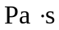，则其量纲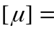（ ）
（A）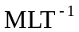 （B）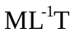 （C）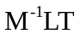 (D)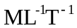
66、两根直径相同的圆管，以同样的速度输送水和空气，不会出现 （ ） 情况。
（A） 水管内为层流状态，气管内为湍流状态；
（B）水管、气管内都为层流状态；
（C）水管内为湍流状态，气管内为层流状态；
(D)水管、气管内都为湍流状态
67、圆柱形外管嘴的正常工作条件是（ ）
（A） （B）
（C） (D)
68．圆管层流运动流体的最大流速与断面平均流速之比为（ ）
（A）2 （B）3 （C）4 (D)5
69．已知突然扩大管道突扩前后管段的直径之比，则相应的断面平均流速之比（ ）
（A）8 （B）4 （C）2 (D)1
70、液体的粘性主要来自于液体： （ ）
（A）分子热运动 （B）分子间内聚力
（C）易变形性 (D)抗拒变形的能力
71、粘性流体总水头线沿程的变化是：（ ）
（A）沿程下降； （B）沿程上升；
（C）保持水平； (D)前三种情况都有可能。
72、欧拉法（ ） 描述流体质点的运动：
（A）直接 （B）间接 （C）不能 (D)只在恒定时能。
73、圆管层流流动过流断面上的切应力分布为：（ ）
（A）在过流断面是常量 （B）管轴处是零，且与半径成正比
（C）管壁处是零，向管轴线性增大 (D)按抛物线分布
74、水平放置的渐扩管，如忽略水头损失，断面形心的压强有以下关系（ ）
（A）p₁ > p₂； （B）p₁ = p₂
（C）p₁ < p₂ (D)不定
75、弗汝德数Fr代表的是（ ）之比
（A）惯性力与压力 （B）惯性力与重力
（C）惯性力与表面张力 (D)惯性力与粘性力
76.若流体的密度仅随( )变化而变化，则该流体称为正压性流体。
A.质量 B.体积
C.温度 D.压强
77.亚声速流动，是指马赫数( )时的流动。
A.等于1 B.等于临界马赫数
C.大于1 D.小于1
78.气体温度增加，气体粘度( )
A.增加 B.减小
C.不变 D.增加或减小
79.混合气体的密度可按各种气体( )的百分数来计算。
A.总体积 B.总质量 C.总比容 D.总压强
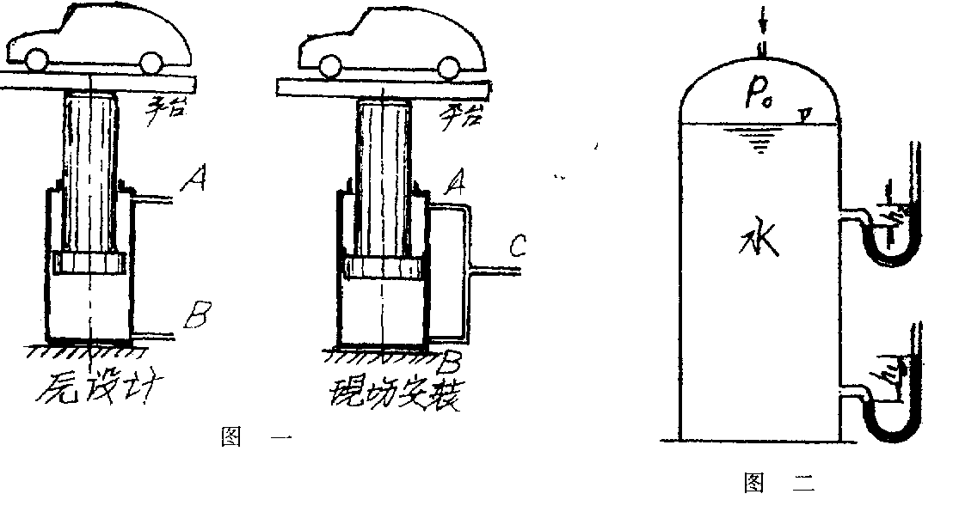
80.某单位购买了一台提升汽车的油压升降机(如图一所示)，原设计操纵方法是：从B管进高压油，A管排油时平台上升(图一的左图)；从A管进高压油，B管排油时平台下降。在安装现场工人不了解原设计意图，将A、B两管联在一起成为C管(图一的右图)。请你判断单靠一个C管通入高压油或排油，能操纵油压机升降吗?你的判断：( )
A.可以 B.不能动作 C.能升不能降 D.能降不能升
81.在一个储水箱的侧面上、下安装有两只水银U形管测压计(如图二)，当箱顶部压强p₀=1个大气压时，两测压计水银柱高之差△h=h₁-h₂=760mm(Hg)，如果顶部再压入一部分空气，使p₀=2个大气压时。则△h应为( )
A.△h=-760mm(Hg) B.△h=0mm(Hg)
C.△h=760mm(Hg) D.△h=1520mm(Hg)
82.流体流动时，流场各空间点的参数不随时间变化，仅随空间位置而变，这种流动称为( )
A.定常流 B.非定常流
C.非均匀流 D.均匀流
83.流体在流动时，根据流体微团( )来判断流动是有旋流动还是无旋流动。
A.运动轨迹是水平的 B.运动轨迹是曲线
C.运动轨迹是直线 D.是否绕自身轴旋转
84.在同一瞬时，流线上各个流体质点的速度方向总是在该点与此线( )
A.重合 B.相交 C.相切 D.平行
85.图示三个油动机的油缸的内径D相等，油压P也相等，而三缸所配的活塞结构不同，三个油动机的出力F₁，F₂，F₃的大小关系是(忽略活塞重量)( )
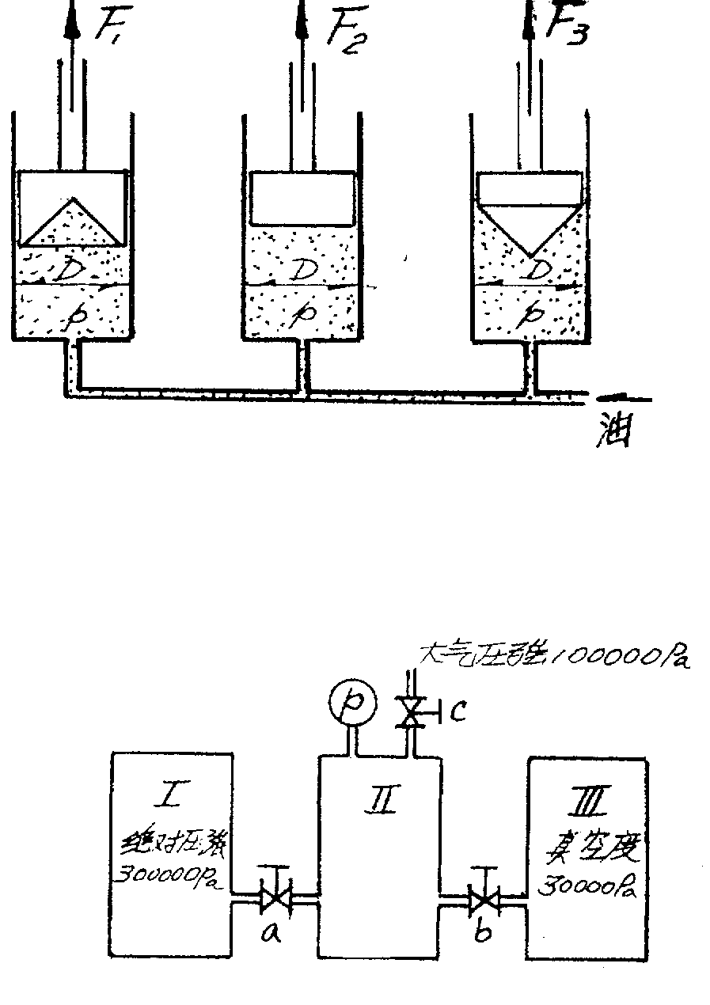
A.F₁=F₂=F₃
B.F₁>F₂>F₃
C.F₁<F₂<F₃
D.F₁=F₃>F₂

86.三个容积完全相等的容器，联接如图示，先将阀门a,b关闭，阀门c开启。压强计p指示为0。将容器I充入压缩空气，绝对压强为300KPa，容器Ⅲ抽成真空度为30KPa。先关闭阀门c,再开启阀门a和b。这时，压强计p的读数应该是(设当地大气压是100KPa)
A.56.7KPa
B.76.7KPa
C.90.0KPa
D.110.0Kpa

87.下列说法中，正确的说法是( )
A.理想不可压均质重力流体作定常或非定常流动时，沿流线总机械能守恒
B.理想不可压均质重力流体作定常流动时，沿流线总机械能守恒
C.理想不可压均质重力流体作非定常流动时，沿流线总机械能守恒
D.理想可压缩重力流体作非定常流动时，沿流线总机械能守恒
88.在缓变流的同一有效截面中，流体的压强分布满足( )
A.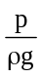+Z=C B.p=C
C. +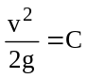 D. +Z+
89.当圆管中流体作层流流动时，动能修正系数α等于( )
A.1 B.2
C.3 D.2000

90.如图所示，容器若依次装着水与汽油，假定二者均为理想流体，且H=常数，液面压强为
大气压，则从管口流出的水与汽油之间的速度关系是( )
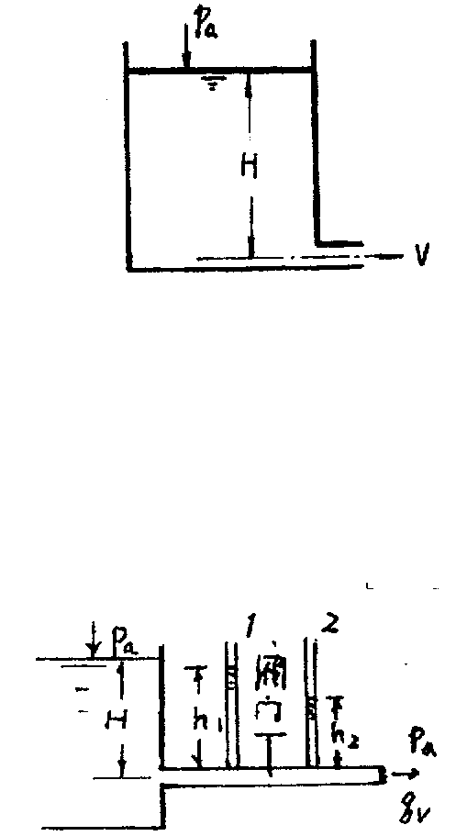
A.v_{水}>v_{油}
B.v_{水}<v_{油}
C.v_{水}=v_{油}
D.难以确定的
91.粘性流体绕流平板时，边界层内的流态由层流转变为紊流的临界雷诺数Re_{xcr}值为( )
A.2000 B.2000～13800 C.5×10⁵～3×10⁶ D.2×10⁵～3×10⁵
92.当某管路流动在紊流粗糙管平方阻力区范围内时，则随着雷诺数Re的增大，其系数λ将( )
A.增大 B.减小 C.不变 D.增大或减小
93.水自水箱经管路流出如图所示，若把管路阀门再关小一些，则在阀门前后的测压管1与2的液面高度变化将是( )
A.h₁升高，h₂降低
B.h₁降低，h₂升高
C.h₁与h₂都降低
D.h₁与h₂都升高
94.流体在管内作层流流动时，其h_{f}值与断面平均流速v的( )次方成正比。
A.1 B.1.75 C.1.75～2 D.2
95.管路水力计算中的所谓长管是指( )
A.长度很长的管路 B.总能量损失很大的管路
C.局部损失与沿程损失相比较可以忽略的管路
D.局部损失与沿程损失均不能忽略的管路
96.不可压缩流体是指( )
A.平衡流体 B.运动流体
C.无粘性流体 D.忽略密度变化的流体
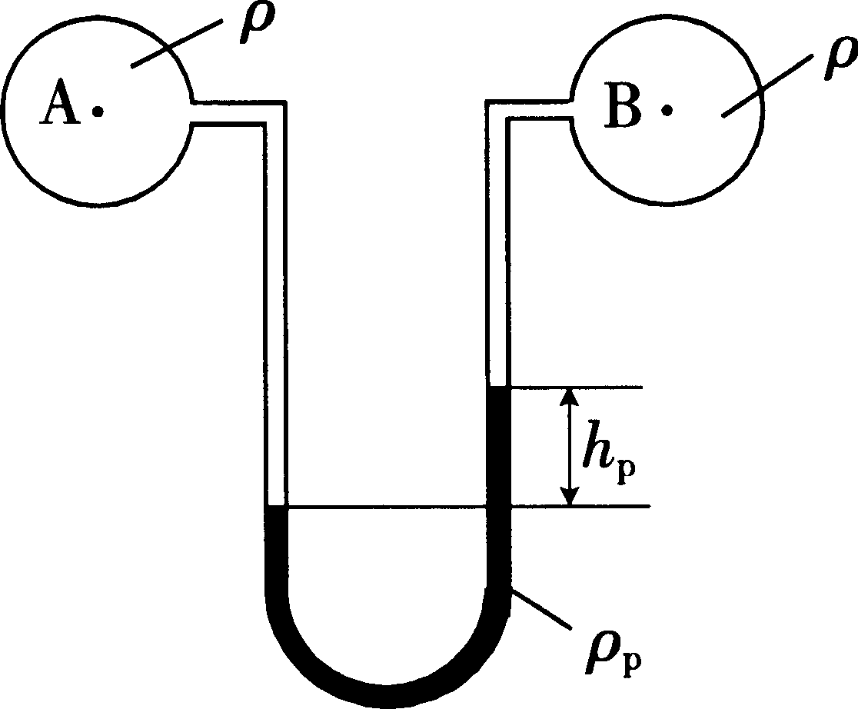
97.如题2图所示，用U形水银压差计测量水管A、B两点的压强差，水银面高差h_{p}=10cm，p_{A}-p_{B}为( )
A.13.33kPa
B.12.35kPa
C.9.8kPa
D.6.4kPa
98.关于水流流向的正确说法是( )
A.水一定是从高处往低处流 题2图
B.水一定是从流速大处往流速小处流
C.水一定是从机械能大处往机械能小处流
D.水一定是从测压管水头高处往测压管水头低处流
99.实际液体的水力坡度J为( )
A.J<0 B.J=0
C.J>0 D.J=J_{p}
100.如题5图所示，排水管的断面平均流速v=2.0m/s，则管道出口的局部水头损失为( )
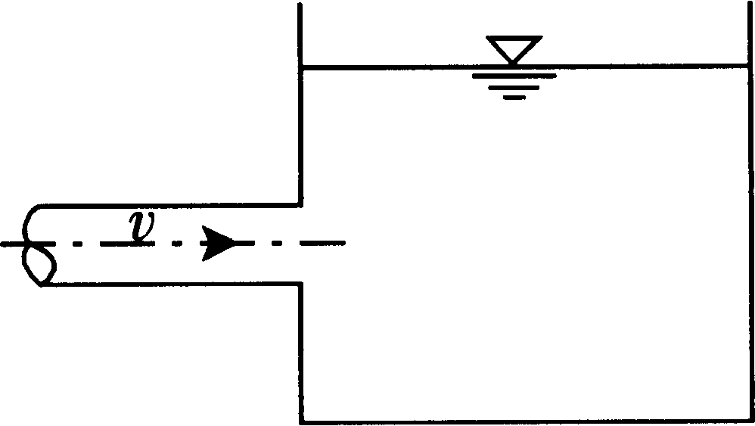
A.0.102m
B.0.204m
C.0.306m
D.0.408m
题5图
101.欲使水力最优梯形断面渠道的水深和底宽相等，则渠道的边坡系数m应为( )
A.1／4 B.1／2
C.3／4 D.1
102.棱柱形渠道发生M₂型水面曲线时，水流的特性为( )
A.Fr<l h>h_{c} B.Fr>l h>h_{c}
C.Fr<l h<h_{c} D.Fr>l h<h_{c}
103.宽顶堰的淹没系数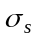随淹没程度h_{g}／H的增大而( )
A.减小 B.增大
C.先减小后增大 D.先增大后减小
104.地下水渐变渗流的浸润线，沿程变化为( )
A.下降 B.保持水平
C.上升 D.前述情况都可能
105.桥墩绕流的模型设计应采用( )
A.雷诺准则 B.马赫准则
C.欧拉准则 D.弗劳德准则
106．流体在静止时( )
A．既可以承受压力，也可以承受剪切力
B．既不能承受压力，也不能承受剪切力
C．不能承受压力，可以承受剪切力
D．可以承受压力，不能承受剪切力
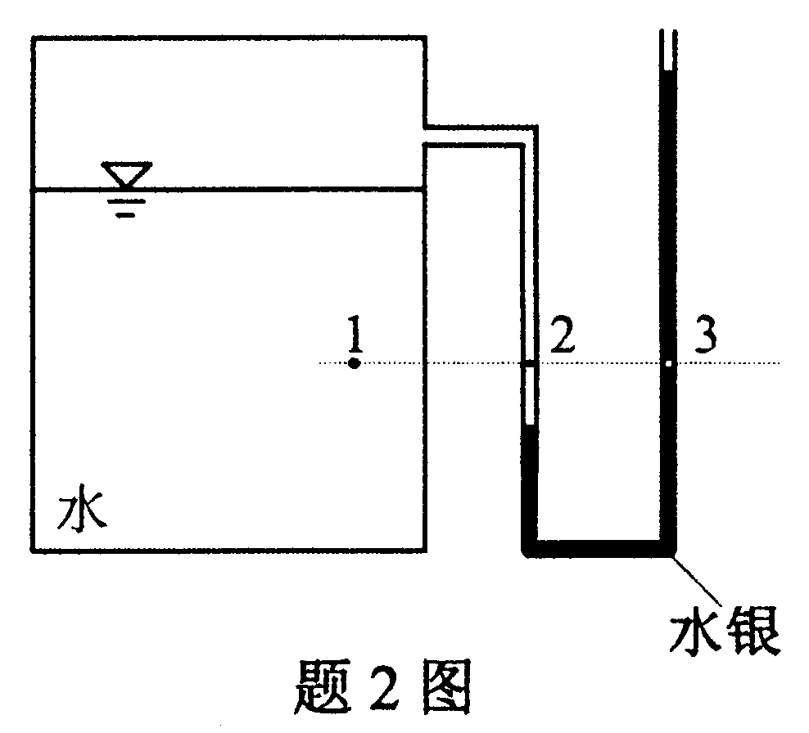
107．如图所示，密闭容器上装有U型水银测压计。在同一水平面上1、2、3点上的压强关系为( )
A．p₁=p₂=p₃
B．p₁＜p₂＜p₃
C．p₁＞p₂＞p₃
D．p₁＞p₂=p₃
108．恒定流一定是( )
A．当地加速度为零 B．迁移加速度为零
C．向心加速度为零 D．质点加速度为零
109．在总流伯努利方程中，压强P是渐变流过流断面上的( )
A．某点压强 B．平均压强
C．最大压强 D．最小压强
110．圆管均匀流过流断面上切应力符合( )
A．均匀分布
B．抛物线分布
C．管轴处为零、管壁处最大的线性分布
D．管壁处为零、管轴处最大的线性分布
111．如图所示，安装高度不同、其他条件完全相同的三根长管道的流量关系为( )
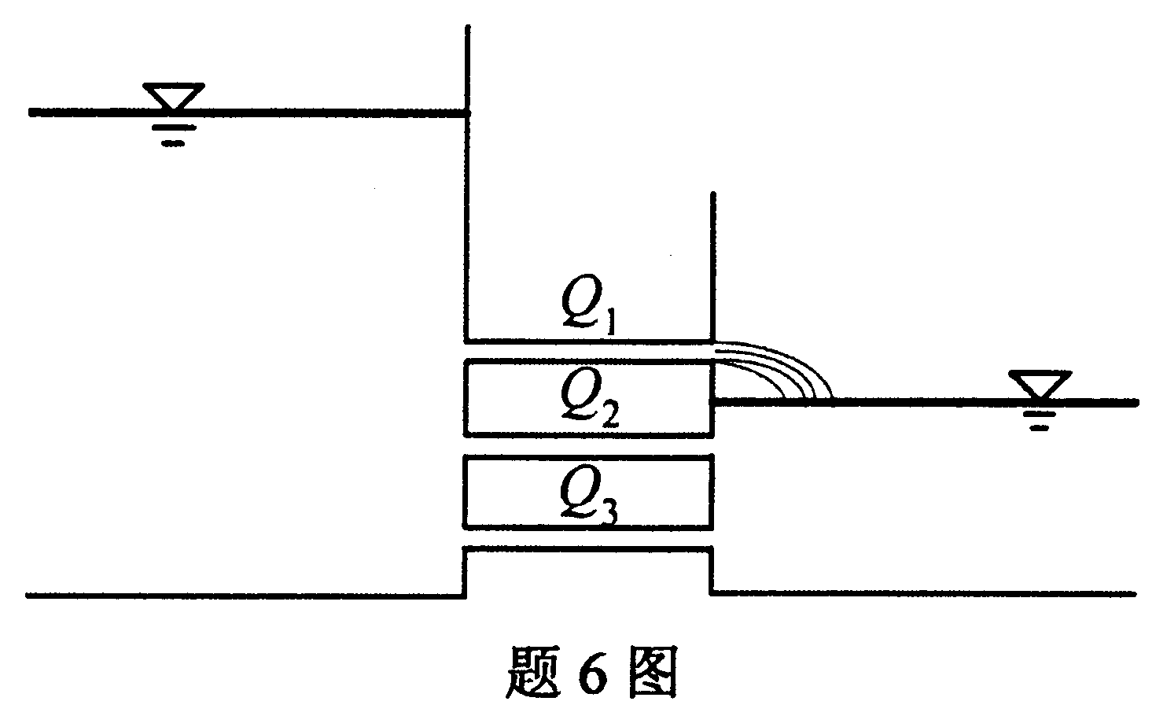
A．Q₁=Q₂=Q₃
B．Q_{l}＜Q₂＜Q₃
C．Q_{l}＞Q₂＞Q₃
D．Q_{l}＜Q₂=Q₃

112．有压管流中，阀门瞬时完全关闭，最大水击压强p的计算公式为( )
A．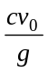 B．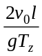
C．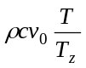 D．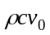
113．只适用于明渠均匀流流动状态的判别标准是( )
A．微波波速 B．临界底坡
C．弗劳德数 D．临界水深
114．矩形修圆进口宽顶堰在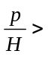3.0的条件下，其流量系数( )
A．m＜0.32 B．m=0.32
C．m=0.36 D．m＞0.36
115．用裘皮依公式分析普通完全井浸润线方程时的变量是( )
A．含水层厚度 B．浸润面高度
C．井的半径 D．渗透系数
116. 流体微团 （）。
（A）具有规则的几何形状 （B）质量大小不受限制 （C）线尺度足够小 （D）体积受限制。
117. 流体微团的变形速度包括 （） 。
（A）线变形 （B）角变形 （C）旋转角速度 （D）前三者之和
118. 旋转角速度是 （） 。
（A）矢量 （B）标量 （C）都不是 （D）不确定
119. 流体微团的旋转角速度（） 。
（A）与刚体转动的情况相同 （B）受流体微团变形速度的影响
（C）与刚体转动的情况不相同 （D）不受流体微团变形速度的影响
120. 涡量与旋转角速度的关系 （） 。
（A）相等 （B）涡量是旋转角速度的二倍 （C）没有一定的关系 （D）涡量是旋转角速度的三倍
121. 流体作有旋流动的特征是 （） 。
（A）流体质点的运动轨迹是曲线 （B）速度的旋度为零
（C）流体质点的运动轨迹是直线 （D）速度的旋度大于零
122. 速度势只存在于 （）。
（A）不可压缩流体的流动中 （B）定常流动中（C）无旋流动
中 （D）可压缩流体的流动中
123. 速度势函数 （） 。
（A）满足拉普拉斯方程 （B）在不可压缩流体中满足拉普拉斯方程
（C）不满足拉普拉斯方程（D）在可压缩流体中满足拉普拉斯方程
124. 流函数存在于 （） 。
（A）不可压缩流体平面流动中 （B）不可压缩流体轴对称流动中 （C）定常流动中
（D）无旋流动中
125. 平面流动的流函数 () 。
（A）在无旋条件下满足拉普拉斯方程 （B）在流场中两点的差值与过两点间的曲线的流量相等 （C）在流场中两点的差值与过两点间的曲线的环量相等 （D）任何情况下都满足拉普拉斯方程
126. 不可压缩理想流体的平面无旋流动 （）。
（A）同时存在流函数和势函数 （B）不一定存在流函数 （C）不一定存在势函数
（D）两者都不存在
127. 两个不可压缩理想流体的平面流动速度场叠加 （）。
（A）流函数和势函数也叠加 （B）流函数和势函数不一定符合叠加关系
（C）流函数和势函数不叠加 （D）流函数和势函数一定符合叠加关系
128. 均匀流绕圆柱体无环量流动是由 （） 叠加而成的。
（A）均匀流和点源 （B）均匀流和点汇 （C）均匀流和偶极子流 （D）电源和点汇
129. 偶极子可以看成是 （） 叠加的极限过程的产物。
（A）点源和点涡 （B）点汇和点涡 （C）点源和点汇 （D）以上都不正确
130. 均匀流绕圆柱无环量流动计算结果与实际流动不附主要是因为 （） 。
（A）没有考虑流体的压缩性 （B）流动定常（C）没有考虑流体的粘性 （D）以上都对
131. 复位势只存在于 （） 。
（A）不可压缩流体的平面流动中 （B）平面无旋流动中 （C）不可压缩流体的平面无旋流动中 （D）平面流动中
132. 流体的粘性与流体的__ __无关。
(A) 分子内聚力 (B) 分子动量交换 (C) 温度 (D)速度梯度
133. 下列四种液体中，接触角 为（）的液体不润湿固体。
(A) 120º (B) 20º (C) 10º (D) 0º
134. 毛细液柱高度h与____成反比。
(A) 表面张力系数 (B) 接触角 (C) 管径 (D) 粘性系数
135. 液体随容器作等角速度旋转时，重力和惯性力的合力总是与液体自由面_ __ _ 。
(A)正交 (B) 斜交 (C) 相切 （D）平行
136. 在____流动中，流线和迹线重合。
(A) 定常 (B) 非定常 (C) 不可压缩 (D) 无粘
137. 控制体是____ 。
(A) 包含一定质量的系统 (B) 位置、形状都变化的空间体
(C)固定的空间体 (D) 形状不变，位置移动的空间体
138. 连续性方程表示控制体的____守恒。
(A) 能量 (B) 动量 (C) 流量 (D) 质量
139. 流体微团的变形速度包括____。
（A）线变形 （B）角变形 （C）旋转角速度 （D）前三者之和
140.如图所示：
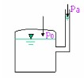
A.P₀=P_{a} B. P₀>P_{a} C. P₀<P_{a} D.无法确定
141.在研究流体运动时，按照是否考虑流体的粘性，可将流体分为（）
A.牛顿流体及非牛顿流体 B.可压缩流体与不可压缩流体
C.均质流体与非均质流体 D.理想流体与实际流体
142.比较重力场（质量力只有重力）中，水和水银所受的单位质量力f_{水}和f_{水银}的大小是（）
A. f_{水}<f_{水银} B. f_{水}=f_{水银} C. f_{水}>f_{水银} D.无法确定
143.流动有势的充分必要条件是（）
A.流动是无旋的 B.必须是平面流动 C.必须是无旋的平面流动 D.流线是直线的流动
144.雷诺数Re反映了（）的对比关系
A.粘滞力与重力 B.重力和惯性力 C.惯性力和粘滞力 D.粘滞力和动水压力
145.一密闭容器内下部为水，上部为空气，液面下4.2m处测压管高度为2.2m，设当地大气压为一个工程大气压，则容器内气体部分的相对压强为（）水柱。
A.2m B.1m C.8m D.-2m
146.粘性流体总水头线沿程的变化是（）
A.沿程下降 B.沿程上升 C.保持水平 D.前三者都有可能
147.与牛顿内摩擦定律直接有关的因素是（）
A.切应力和压强 B.切应力和流速 C.切应力和剪切变形 D.切应力和流速
148.理想流体的特征是：
A.粘度是常数 B.无粘性 C.不可压缩 D.可压缩
149.水的动力粘度随温度的升高而（）
A.增大 B.减小 C.不变 D.不定
150.金属压力表的读值是：（）
A.绝对压强 B.相对压强 C.绝对压强加当地大气压 D.相对压强加当地大气压
151.恒定流是：（）
A.流动随时间按一定规律变化 B.各空间点上的运动要素不随时间变化 C.各过流断面的速度分别相同 D.迁移加速度为零
152.均匀流是（）
A.当地加速度为零 B.迁移加速度为零 C.向心加速度为零D.合加速度为零
153.在圆管流中，紊流的断面速度分布符合（）
A.均匀规律 B.直线变化规律 C.抛物线规律D.对数曲线规律
154.圆柱形外管嘴的正常工作条件为：（）
A.l=（3-4）d，H₀>9.3m
B. l=（3-4）d，H₀<9.3m
C. l>（3-4）d，H₀>9.3m
D. l<（3-4）d，H₀<9.3m
155.长管并联管道各并联管段的（）
A.水头损失相等 B.水力坡度相等 C.总能量损失相等D.通过的流量相等
156.变直径管流，小管直径d1，大管直径d2=2d1，两断面的雷诺数的关系是：（）
A.Re1=Re2 B. Re1=0.5Re2 C. Re1=1.5Re2 D. Re1=2Re2
157.粘性流体的总水头线沿程
158.圆管紊流粗糙区的沿程摩阻系数（）
A.与雷诺数有关 B.与管壁相对粗糙有关 C.于雷诺数和管壁相对粗糙有关 D.与雷诺数和管长有关
159.并联管道1，2，两管的直径相同，沿程阻力系数相同，程度l₂=4l₁ ，通过的流量为（）
A.Q1=Q2 B. Q1=1.5Q2 C. Q1=1.73Q2 D. Q1=2Q2
160.作用于流体的质量力包括（）
A.压力 B.摩擦阻力 C.重力 D.表面张力
161.伯努利方程中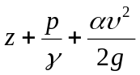表示（）。
A.单位重量流体具有的机械能 B.单位质量流体具有的机械能
C.单位体积流体具有的机械能 D.通过过流断面的流体所具有的总机械能
162.动量方程（）。
A.仅适用于理想流体的流动 B.仅适用于粘性流体的流动
C.理想流体与粘性流体的流动均适用 D.仅适用于紊流
163.流体在管内作层流流动时，其沿程损失值与断面平均流速的（）次方成正比。
A.1 B.1.75 C.1.72-2 D.2
164.相对压强的起量点是（）。
A.绝对真空 B.1个标准大气压 C.液面压强 D.当地大气压强
165.工程上计算流体在圆管内流动时，由紊流变为层流采用的临界雷诺数取为（）。
A.13800 B.2320 C.2000 D.1000
166. 表面张力系数的量纲为（）。
A.N/m B.Ns C.N⁻¹m D.Nm⁻¹
167.以下哪种流体为非牛顿流体（）。
A.空气 B.清水 C.血液 D.酒精
168.圆管层流过流断面的流速分布为（）
A.均匀分布 B.对数曲线分布 C.二次抛物线分布 D.线性分布
169.以下哪些概念属于欧拉法（）
A.流线 B.迹线 C.液体质点 D.液体微团
170.速度V,长度l，时间t的无量纲组合是（）
A.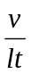 B.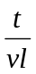 C.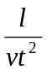 D.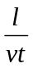
171.圆管断面直径由d1突然扩大到d2，若将一次扩大改为两级扩大，则该扩大的局部水头损失（）。
A.减小 B.不变 C.增大 D.不确定
172.在圆管流动中，层流的断面速度分布符合（）。
A.均匀规律 B.直线变化规律 C.抛物线变化规律 D.对数曲线规律
173.流线和流线之间通常情况下（）
A.能相交也能相切 B.仅能相交不能相切 C.仅能相切不能相交 D.不能相交也不能相切
174.速度v，密度，压强p的无量纲集合是（）。
A.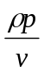 B.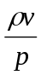 C.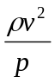 D.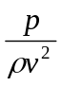
175.压力输水管模型实验，长度比尺为8，模型水管的流量应为原型输水管流量的（）。
A.1/2 B.1/5 C.1/8 D.1/16
176.弹簧管压力表读数是（）。
A.绝对压强 B.相对压强 C.绝对压强加当地大气压 D. 相对压强加当地大气压
177.静水中斜置平面壁的形心淹没深h_{c}与压力中心淹没深h_{d}的关系是（）。
A.大于 B.小于 C.等于 D. 无规律
178.某风管的断面尺寸为300mm×200mm，则该风管的当量直径为（）。
A.240mm B.250mm C.300mm D. 200mm
179.下列流体哪个属于牛顿流体（）。
A.汽油 B.纸浆 C.血液 D. 沥青
第三章 流体运动学
180.用欧拉法表示流体质点的加速度a等于（）。
A.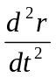 B.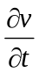 C.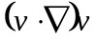 D. 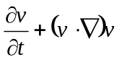
181.一元流动限于（）。
A.流线是直线 B.速度分布按直线变化 C.运动参数是一个空间坐标和时间变量的函数
D.运动参数不随时间变化的流动
182.变直径管，直径d1=320mm，d2=160mm，流速v1=1.5m/s，v2为（）。
A.3 m/s B.4 m/s C.6 m/s D. 9 m/s
183.平面流动具有流函数的条件是（）。
A.理想流体 B.无旋流体 C.具有流速势 D. 满足连续性
184.恒定流动中，流体质点的加速度为（）。
A.等于零 B.等于常数 C.随时间变化 D.与时间无关
185.流体微团的运动与刚体运动相比，多了一项（）运动。
A.平移B.旋转 C.变形 D.加速
186.一维流动的连续性方程VA=C成立的必要条件是：（）。
A.理想流体 B.粘性流体 C.可压缩流体 D. 不可压缩流体
187.给定某一瞬间，如果流场中的每一空间点上流体相对应的物理参数均相等，这种流场称之为（）。
A.定常流场B.非定常流场 C.均匀流场 D.非均匀流场
188. 在列伯努利方程时，方程两边的压强项必须是（）。
A.均为表压强B.均为绝对压强 C.同为表压强或同为绝对压强 D.一边为表压强一边为绝对压强
189.已知管内水流流动处于紊流粗糙管阻力平方区，此时，若增大流量，则管路沿程损失hf与沿程损失系数的相应变化为（）。
A.hf和都增大 B. hf和都减小 C. hf增大，不变 D. hf不变，减小
190.文丘里管用于测量流量时的主要工作原理是（）。
A.连续性方程 B.运动方程 C.伯努利方程 D.动量方程
191.有压管道的管径与管流水力半径的比值d/R=（）。
A.8 B.4 C.2 D.1
192.动量方程表示，对不可压缩流体作定常流动时，作用在控制体内流体上的合外力等于（）。
A.控制体的流出动量减去流入动量
B.控制体的动量对时间的变化率
C.单位时间流出与流入控制体的流体动量的差值
D.体积流量乘以流出与流入控制体的流体速度的差值
193.如下图1所示，一压力水箱恒定水深H=1.5m，液面相对压强p₀ =40kpa，箱底外接一直径d=30mm的管嘴，管嘴长l=0.1m，若管嘴流量系数为0.82，则其流量Q为（）。
A.3.14×10⁻³ m³/s B. 3.25×10⁻³ m³ C. 6.06×10⁻³ m³ D.6.12×10⁻³ m³
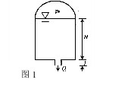
194.在正常工作条件下，作用水头H，直径d相等时，小孔口收缩断面的流速v和圆柱形外管嘴出流的流速v _{n} ，则（）。
A.v>v _{n} B. v=v _{n} C. v<v _{n} D.不定
195.水平放置的渐阔管（如图），如忽略水头损失，断面形心点的压强，有以下关系，正确的是（）。
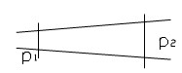
A.p1>p2 B. p1<p2 C. p1=p2 D.不确定
196. 明渠均匀流可能发生在（）。
A.平坡棱柱形渠道 B. 顺坡棱柱形渠道 C. 逆坡棱柱形渠道 D.长直渠道都有可能
197.断面单位能量e随水深h的变化特点是（）。
A.e存在极小值 B. e存在极大值 C.e随h增加而单调减少 D.e随h增加而单调增加
198.水跃是明渠水流由（）。
A.缓流向缓流过度的水力现象 B. 缓流向急流过度的水力现象
C. 急流向缓流过度的水力现象 D.急流向急流过度的水力现象
199.与流体内摩擦力成正比的是（）。
A.正压力 B. 压力梯度 C.流体梯度 D.温度
200.体积为10m³的水在温度不变的条件下，当压强从98kpa变到490kpa时，体积减少为2升，水的压缩系数近似为（）m²/N、
A.0.82×10⁻⁹ B. 0.51×10⁻⁹ C. 0.67×10⁻⁹ D. 0.45×10⁻⁹
201.如图所示，长10m，直径为2m的圆柱水坝，其水平方向受水压力为（）。
A.98KN B. 980KN C. 49KN D. 196KN
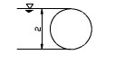
202.静止流体中存在（）。
A.正压力 B.正压力和拉应力 C. 正应力和切应力 D.正应力、切应力和拉应力
203.设流场的表达式为u _{x}=x+l,u _{y}=-y+l,u _{z}=0,当l=0时，通过空间点（1,2,3）的流线为（）。
A.(x+1)(y+1)=2,z=3 B. (x+1)(y-1)=2,z=3 C. (x+1)(y-1)=-2,z=3 D. (x+1)(y+1)=-2,z=3
204.半圆形明渠，半径r₀=4m，水力半径为（）。
A.4m B.3m C. 2m D.1m
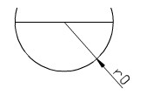
205.已知外界大气压强p₀=1.02个工程大气压，如果某点的真空度为5m H₂O柱，则该点的绝对压强为（）N/m²。
A. 51×10³ B. 149×10³ C. 1.5×10⁵ D. 1.05×10⁵
206.溢水堰模型设计比例为20，若在模型上测得模型流量为Q_{m}=300L/s,则实际流量 Q_{n} 为（）m³/s。
A.537 B.6 C. 600 D.5.37
207.对于并联长管道，每根管道的（）。
A.流量相等 B.切应力相等 C. 沿程水头损失相等 D.水力坡度相等
208.恒定平面势流中，组成流网的流线与等势线的关系是（）。
A.相交 B.正交 C. 共轭 D.斜交
209.流体质点的运动包括（）。
A.平移和旋转 B.平移，旋转和变形 C. 平移，旋转和线变形 D.旋转，线变形和角变形
210.下列命题中正确的命题是（）。
A.壁面粗糙度较大的管道，流动阻力一定较大
B.雷诺数相同的两根圆管水头损失相同
C.雷诺数表征压力与粘性力之比
D.两根不同管径的圆管，通过不同粘性的液体，它们的判别流态的临界雷诺数相同
211.公式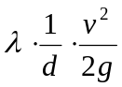不能用于
A.均匀流 B.急变流 C. 紊流 D.层流
212.露天水池中，水面下0.6m深度处的相对压强为（）kpa。
A.5.88 B.5.01 C. 4.98 D.4.52
213.输油管道直径为0.1m，流动为层流状态，实测管轴流速为0.8m/s,通过的流量为（）L/s。
A.6.28 B.5.01 C. 4.98 D.4.52
214.应用皮托管测量A点流速，若两测压管液柱差为h，则A点流速为u_{a}=（）。
A. 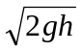 B. 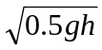 C. 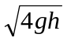 D. 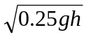
215.当堰顶厚度与堰上水头的比值增至（）以上时，沿程水头损失不能忽略，流动已经不属于堰流。
A.10 B.9 C. 11 D.8
216.实际液体的水力坡度J为（）。
A.J>0 B. J<0 C. J=0 D.不确定
217.用u形水银压差计测量水管a、b两点的压强差，水银面高差为10cm，则两点的压强差为（）kpa。
A.12.35 B.9.92 C. 10 D.不确定
218.排水管的断面平均流速为2.0m/s,则管道出口的局部水头损失为（）。
A.0.204m B.1m C. 0.25m D.2m
219.在平衡液体中，质量力与等压面（）。
A.重合 B.平行 C.相交 D.正交
220.液体中某点的绝对压强为100KN/m²，则该点的相对压强为（）KN/m²。
A.1 B.2 C.5 D.10
221.水力学中的一维流动是指（）。
A.恒定流动 B.均匀流动 C.层流运动 D.运动要素只与一个坐标有关的流动
222. 设水的体积压缩系数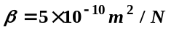。当水所受压强等温增加2×10⁷Pa时，其密度将增加( )。
A.2.5% B.0.4% C.0.8% D.1%
223. 下列流体的作用力中，不属于质量力的是( )。
A.电磁力 B.粘性内摩擦力 C.重力 D.惯性力
224. 在管道的粘性总流中，按截面平均流速计算的动能比实际动能在数值上( )。
A.要大一些 B.要小一些 C.完全相等 D.可能大，也可能小
225. 对于等直水平圆管中的粘性流动，用压降△p来表示的能量损失是( )。
A.单位体积流体的能量损失 B.单位质量流体的能量损失
C.单位重量流体的能量损失 D.单位时间内流体的能量损
226. 在圆管中，粘性流体的流动是层流还是紊流状态，主要依据于( )。
A.流体粘性大小 B.流速大小 C.流量大小 D.流动雷诺数的大小
227. 流管是在流场里取作管状假想表面，流体流动应是（ ）
A．流体能穿过管侧壁由管内向管外流动
B．流体能穿过管侧壁由管外向管内流动
C．不能穿过侧壁流动
D．不确定
228. 已知圆柱形管嘴（_{嘴}=0.82）的泄流量q_{v嘴}=3L/s，则与其同直径同水头作用下的孔口（_{孔}=0.62）的泄流量q_{v孔}=（ ）L/s。
A. 2.07 B. 2.27 C. 3.67 D. 3.97
229. 在总流的伯努利方程中，湍流的动能修正系数总是( )层流的动能修正系数。
A. 大于 B. 不小于 C. 等于 D. 小于
230. 下列关于流体压强的说法中，正确的是（ ）。
A 绝对压强可正可负 B 相对压强可正可负
C 真空压强可正可负 D 绝对压强恒为正，而真空压强恒为负
231. 下列各组流体中，属于牛顿流体的是（ ）。
A 汽油、煤油、泥浆 B 水、汽油、酒精
C 豆浆、血浆、泥浆 D 冰激凌、纸浆、牙膏
232. 一封闭容器，水表面上气体压强的真空度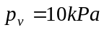，水深2m处的相对压强为( )
A. –10 kPa B. 9.6 kPa C. 19.6 kPa D. 29.6 kPa
234. 园管层流中，沿程水头损失与速度的( )
A. 0.5次方成正比 B. 1.0次方成正比
C. 1.75次方成正比 D. 2.0次方成正比
235. 紊流附加切应力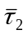等于( )
A.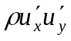 B. 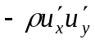 C. 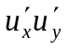 D. 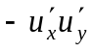
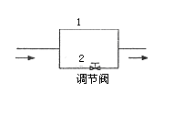
236. 如图所示，有两个长度和断面尺寸相同的支管并联，如果在支管2中加一个调节阀，则水头损失( )
题11图

A.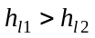 B. 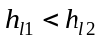 C. 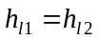 D.h_{l1} =h_{m阀}

237. 某水库水深为10m处的绝对压强为：（ ）
A. 10kPa；B. 98kPa；C. 147kPa；D. 196kPa。
238. 仅受重力时，静止液体的测压管水头线为（ ）
A.水平线 B.斜线; C.平行线; D.铅垂线.
239. 测量水槽中某点水流流速时，可采用的仪器是（ ）。
A.文丘里计;B.毕托管;C. 测压管;D. 薄壁堰。
240. 在国际单位制中，运动粘滞系数的单位是 。
a．N·m²/s； b．m²/s；
c．KN /s； d．N/m²。
241. 容重与密度 。
a．是单位不同的同一个物理量；
b．前者是矢量后者是标量；
c．前者反映单位质量力的大小，后者反映单位体积的物质量；
d．两者的值总是相等的。
242. 压力中心与作用面形心的位置 。
a．重合；
b．前者在上，后者在下；
c．在同一条水平线上；

d．前者在下，后者在上。
243. 层流的流速分布比紊流的流速分布 。
a．更不均匀； b．更均匀 c．更稳定； d．更不稳定。
244. 粘性底层是指 。
a．层流中存在的边界紊流层；
b．紊流中存在的边界层流层；
c．层流中的粘滞系数较大的其他液流层；
d．紊流中的粘滞系数较大的其他液流层。
245. 理想液体与实际液体最主要的区别是（ ）
A．不可压缩 Ｂ．不能膨胀 Ｃ．没有表面张力 Ｄ．没有粘滞性
246. 公式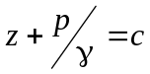中的p是（ ）
A．绝对压强 Ｂ．相对压强 Ｃ．绝对压强或相对压强 Ｄ． 真空压强
247. 液体中某点发生真空时，该点的（ ）
A．绝对压强为负值 Ｂ．相对压强为负值
Ｃ．绝对压强小于相对压强 Ｄ．绝对压强大于大气压强
248. 管道中发生水击波时，周期与相的关系为（ ）
A．1相为一周期 Ｂ．2相为一周期 Ｃ．3相为一周期 Ｄ．4相为一周期
249. 有压管中各断面测压管水头线到该断面中心的距离即为该断面的（ ）
A．中心点压强水头 Ｂ．中心点位置水头 Ｃ．测压管水头 Ｄ． 平均流速水头
250. 在平面流动中，两流线的流函数之差等于（ ）
A．现流线间的切应力差 Ｂ．两流线就的压强差
Ｃ．两流线间的流速差 Ｄ．两流线间的单宽流量

答案
1C 2A 3D 4B 5B 6D 7D 8C 9A 10A
11D 12C 13C 14C 15A 16D 17D 18D 19A 20B
21C 22C 23D 24B 25A 26B 27B 28C 29C 30D
31．B 32．D 33．D 34．B 35．C 36．B 37．A 38．A 39．A 40．D
41．D 42．B 43．A 44．B 45．D
46、D 47、A 48、C 49、D 50、A 51、C 52、B 53、B 54、B 55、
A 56、B 57、A 58、B 59、A 60、C
61、D 62、A 63、C 64、D 65、D 66、A 67、B 68、A 69、B 70、B
71、A 12、B 73、B 74、C 75、B
76.D 77.D 78.A 79.A 80.A
81.C 82.A 83.D 84.C 85.A
86.A 87.B 88.A 89.B 90.C
91.C 92.C 93.A 94.A 95.C
96.D 97.B 98.C 99.C 100. B 101.C 102.A 103.A 104.A 105.D
106.D 107.C 108.A 109.A 110.C 111. D 112.D 113.B 114.C 115.B
116. C 117. D 118. A 119. A 120. B 121. B122. C 123. B 124. A 125. B
126. A 127. A 128. C 129. C 130. C 131. C 132. D 133. A 134. C
135. A 136. A 137 C 138. D 139. D 140.B 141.D 142.B 143.A
144.C 145.D 146.A 147.D 148.B 149.B 150.B
151.B 152.B 153.D 154.B 155. A 156. D 157.A 158.B 159.D 160.C
161. A 162. C 163. A 164. D 165. C 166.A 167.C 168.C 169.A 170.D
171.A 172.C 173.C 174.D 175.C 176.B 177.B 178.A 179.A 180.D
181.C 182.C 183.D 184.D 185.C 186. D 187.C 188.C 189.C 190.C 191.B
192.C 193.D 194.A 195.B 196.B 197.A 198.C 199.C 200.B 201.D 202.A
203.B 204.C 205.A 206.A 207.C 208.B 209.B 210.D 211.B 212.A 213.A
214.A 215.A 216.A 217.A 218.A 219.D 220.B 221.D 222. D 223. B 224. B
225. A 226. D 227. C 228. B 229. D 230. B 231. B 232. B 234. B
235. B 236. C 237. D 238. A 239. B 240.B 241. c 242.d 243.A
244. b 245. D 246. C 247. B 248. B 249. C 250. D
多项选择题
1．1个工程大气压=（ ）
A、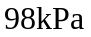 B、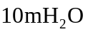 C、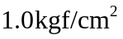 D、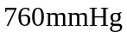 E、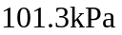
2．下列关于长管水力计算的说法中，正确的有（ ）
A、串联管路的总水头损失等于各支路的水头损失之和
B、串联管路的总流量等于各支路的流量之和
C、并联管路两节点间的总水头损失等于各支路的水头损失
D、并联管路各支路的水头损失相等
E、并联管路两节点间的总流量等于各支路的流量之和
3．下列关于压力体的说法中，正确的有（ ）
A、当压力体和液体在曲面的同侧时，为实压力体，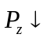
B、当压力体和液体在曲面的同侧时，为虚压力体，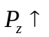
C、当压力体和液体在曲面的异侧时，为实压力体，
D、当压力体和液体在曲面的异侧时，为虚压力体，
E、当压力体和液体在曲面的异侧时，为虚压力体，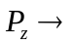
4．水在土壤中存在的形式主要有（ ）
A、气态水 B、重力水 C、毛细水 D、薄膜水 E、吸附水
5．下列关于水流流向的说法中，不正确的有（ ）。
A、水一定是从高处向低处流
B、水一定是从流速大处向流速小处流
C、水一定是从压强大处向压强小处流
D、水一定是从测压管水头高处向测压管水头低处流
E、水一定是从机械能大处向机械能小处流
6.对于无压圆管均匀流，流量达最大值的充满度为（），在充满度为（）时，流速最大。
A、0.95 B、0.81 C、1.0 D、0.88 E、0.98
7.在M1，M2，M3，S1，S2等各型水面曲线中，降水曲线是（）。
A、M1 B、M2 C、M3 D、S1 E、S2
8.达西公式适用于（），裘皮衣公式适用于（）。
A、均匀渗流 B、渐变渗流 C、定常流 D、紊流 E、都不正确
9. 应用恒定总流的能量方程时必须满足下列条件 。
a.质量力是有势力； b.质量力只有重力；
c.恒定流； d.两过水断面一定是均匀流；
e.两过水断面必须是渐变流；f. 必须是理想液体。
10．在计算作用在曲面上的静水压力时，压力体由以下几个面组成： 。
a.水面或水面延长面； b.测压管水面；
c.自由表面； d.受压曲面；
e.通过受压曲面的四个边缘向液面或液面延长面所作的铅垂柱面； f.等压面。
11．可以通过以下方法或手段减小水击压强 。
a．延长开、关阀时间； b. 通过自动控制设备达到快速开、关阀门的目的；
c．满足结构要求的前提下，增大管径和减小管壁厚度；
d. 用钢筋砼管代替砼管；e. 减小流速；
f. 增大管壁厚度。
12．伯努里方程式的适用范围为 。
a. 液体不可压缩； b. 质量力只有重力； c. 质量力必须是有势力；
d. 有涡流动； e. 恒定流动；

答案
1．ABC 2．ACDE 3．AD 4．ABCDE 5．ABCD 6.AB 7.BE
8.AB 9. b c e 10. a d e 11. a c d e 12. a b e

判断题
1．流体的黏性随着温度的增加而减小。（ ）
2．流线一般不能相交，且只能是一条光滑曲线。（ ）
3．明渠均匀流的渠底坡度、水面线坡度和总水头线坡度恒相等。（ ）
4．均匀流是指运动要素不随时间变化的流动。（ ）
5．在工程流体力学中，单位质量力是指作用在单位重量流体上的质量力。（ ）
6、流体不能达到完全真空状态。
7、荷叶上的露珠总是呈球形是由于毛细现象。
8、相对平衡的流体的等压面一定是水平面。
9、静止的流体受到重力、压应力、剪切力的作用。
10、欧拉法以流场为研究对象，拉格朗日方法以流体质点为研究对象；在工程中，欧拉法是可行的。
11、恒定流时流线迹线重合，且位变加速度等于0。
12、均匀流及非均匀流，该分类与过流断面上流速分布是否均匀有关系。
13、流线是表示某一瞬时流体各点流动趋势的曲线，曲线上任一点的切线方向与该点的流速方向重合。
14、实际水流中不存在流线,涡管。引入流线,涡管概念是为了便于分析流体的流动，确定流体流动趋势。
15、不可压缩总流的连续性方程对非恒定流不适用。
16、理想流体有能量损失。
17、自来水水龙头突然开启或关闭时，水为可压缩流体。
18、等压面是指流体中压强相等的各点所组成的面。只有重力作用下的等压面应满足的条件是：静止、连通、连续非均质流体、同一水平面。
19、在传统实验中，常用水银作U型测压管的工作流体是由于水银压缩性小；汽化压强低；密度小。
20、在均匀流中，任一过水断面上的流体动压强呈静压强分布特征。
21、若一流场速度矢量表达式只与x, y有关，那么这是二维流场。
22、在恒定流中，流场中任意空间点的运动要素不随时间变化，所以时变加速度等于零。
23、所有流场中的速度的散度不都为零。
24、城市污水管网中的出水口（淹没出流）附近的流体流动属于层流。
25、输运定理反映了自然界中物质运动必须遵守的一些普遍规律，如质量守恒原理、动量定理和能量守恒原理等。
26、液体粘度随温度升高而减大，气体粘度随温度升高而增小。
27、压力表和测压计上测得的压强是绝对压强。
28、一块毛巾，一头搭在脸盆内的水中，一头在脸盆外，过了一段时间后，脸盆外的台子上湿了一大块，是由于毛细现象。
29、在弯曲断面上，理想流体动压强呈静压强分布特征。
30、流线是曲线的流场可能是定常流场。
31、只有当过水断面上各点的实际流速均相等时，水流才是均匀流。
32、连续性微分方程有以下几种形式：一般形式，恒定流，不可压缩流。
33、固体壁面往往可作为零流线来考虑。
34、应用能量方程判断下列说法是否正确：水一定从高处向低处流动。
35、在位置高度相同，管径相同的同一管道的两断面上，其势能、动能都相等。
36、理想流体的特征是粘度是常数。
37、与牛顿内摩擦定律直接有关的因素是切应力和剪切变形。
38、若测压管的读数为h₁ ，毛细升高为 h₂， 则该点的测压管实际高度（测压管的工作流体分别为水和水银），则，水：h1-h2；水银：h1+h2。
39、流线是曲线的流场可能是定常流场。
40、均匀流过水断面是一平面，渐变流过水断面近似平面。
41、恒定流是指各运动要素不随空间变化而变化。
42、流线的性质： a、同一时刻的不同流线，不能相交。 b、流线可以是折线，而是一条光滑的曲线。 c、流线簇的疏密反映了速度的大小（流线密集的地方流速大，稀疏的地方流速小）。
作用：便于分析流体的流动，确定流体流动趋势。
43、实际流体具有粘性，存在切应力；实际流体的运动微分方程中等式的左边比理想流体运动微分方程增加了由于粘性而产生的切应力这一项。
44、不可压缩流体的连续性微分方程说明了动量守恒。
45、水一定从压强大的地方向压强小的地方流动。
46、水通常被视为不可压缩流体。
47、切应力与剪切变形速率成线性关系的流体一定是牛顿流体。
48、测压管的管径通常不能大于1cm。
49、因为相对平衡的流体存在惯性力、质量力，只有重力作用下平衡流体的等压面是水平面。
50、理想流体受到以下几种力的作用：重力，压应力与剪切力。
51、均匀流是指各运动要素不随空间变化而变化。
52、均匀流、渐变流中同一断面上各点测压管水头相等，急变流中不相等。
53、欧拉运动微分方程组在势流条件下的积分形式的应用与沿流线的积分形式及含义完全相同。
54、流函数存在条件是不可压缩平面流。
55、在应用恒定总流动量方程时需要考虑水头损失。
56、最小真空度等于大气压强与汽化压强的差值。
57、如管的内径过小，就会引起毛细现象，毛细管内液面上升或下降的高度较大，从而引起过大的误差。
58、潜体的平衡稳定条件是重力和浮力大小相等，且重心在浮心之下。
59、平面流体流动中的固体壁面可以看作是一条势函数等值线。
60、在均匀流中，质点运动速度不随时间变化，所以时变加速度等于零。
61、均匀流一定是恒定流，急变流一定是非恒定流。
61、在流体力学中为了便于研究,常常采用控制体的方法,将描述系统的力学基本方程转化成对控制体的方程,这个过程就是输运定理。
63、运动水流的测压管水头线可以沿程上升，也可以沿程下降。
64、流体力学基本方程组受到流体流动性质的影响，如定常流与非定常流。
65、每个相似准则都要表征惯性力。
66、液体粘度随温度升高而减大，气体粘度随温度升高而增小。
67、荷叶上的露珠总是呈球形是由于毛细现象。
68、在静止流体中，各点的测压管水头相等。
69、流体的切应力与剪切变形速率有关，而固体的切应力与剪切变形大小有关。
70、均匀流时时变加速度等于0。
71、流线是曲线的流场不可能是均匀流场。
72、势函数存在条件是有势流。
73、由于水流在流动过程中总有能量损失，因此水流只能从能量大的地方流向能量小的地方，而位置的高低、压强的大小、流速的大小不是确定液体流动方向的依据。
74、不可压缩总流的连续性方程与连续性微分方程无联系。
75、因为总流过水断面上各点的流速是相等的。
76、理想流体有能量损失。
77、自来水水龙头突然开启或关闭时，水为可压缩流体。
78、等压面是指流体中压强相等的各点所组成的面。只有重力作用下的等压面应满足的条件是：静止、连通、连续非均质流体、同一水平面。
79、欧拉法以质点为研究对象，拉格朗日方法以流体流场为研究对象；在工程中，欧拉法是可行的。
80、恒定流时流线迹线重合，且时变加速度等于0。
81、均匀流及非均匀流，该分类与过流断面上流速分布是否均匀有关系。
82、连续性微分方程有以下几种形式：一般形式，恒定流，不可压缩流。
83、若是平面势流则均满足拉普拉斯方程形式。
84、应用能量方程判断下列说法是否正确：水总是从流速大的地方向流速小的地方流动。
85、在位置高度相同，管径相同的同一管道的两断面上，其势能、动能都相等。
86、理想流体的特征是粘度是常数。
87、与牛顿内摩擦定律直接有关的因素是切应力和剪切变形。
88、若测压管的读数为h₁ ，毛细升高为 h₂， 则该点的测压管实际高度（测压管的工作流体分别为水和水银）水：h1-h2；水银：h1+h2。
89、在弯曲断面上，理想流体动压强呈动压强分布特征。
90、只有当过水断面上各点的实际流速均相等时，水流才是均匀流。
91、流线是曲线的流场不可能是定常流场。
92、连续性微分方程有哪几种形式？一般形式，均匀流，不可压缩流。
93、固体壁面往往不能作为零流线来考虑。
94、输运定理反映了自然界中物质运动必须遵守的一些普遍规律，如质量守恒原理、动量定理和能量守恒原理等。
95、应用能量方程判断下列说法是否正确：水不一定从高处向低处流动。
96升高而减大，气体粘度随温度升高而增小。
97、压力表和测压计上测得的压强是绝对压强。
98、一块毛巾，一头搭在脸盆内的水中，一头在脸盆外，过了一段时间后，脸盆外的台子上湿了一大块，是由于毛细现象。
99、与牛顿内摩擦定律直接有关的因素是切应力和剪切变形。
100、均匀流中同一断面上各点测压管水头相等，渐变流、急变流中不相等。
101、流线是表示某一瞬时流体各点流动趋势的曲线，曲线上任一点的切线方向与该点的流速方向重合。
102、欧拉运动微分方程组在势流条件下的积分形式的应用与沿流线的积分形式与含义完全相同。
103、流函数存在条件是不可压缩平面流。
105、在应用恒定总流动量方程时需要考虑水头损失。
106、每个相似准则不都要表征惯性力。
107、水通常被视为不可压缩流体。
108、切应力与剪切变形速率成线性关系的流体一定是牛顿流体。
109、测压管的管径通常不能大于1cm。
110、因为相对平衡的流体存在惯性力、质量力，只有重力作用下平衡流体的等压面是水平面。
111、理想流体受到以下几种力的作用：重力，压应力与剪切力。
112、流线是曲线的流场不是定常流场。
113、实际流体具有粘性，存在切应力；实际流体的运动微分方程中等式的左边比理想流体运动微分方程增加了由于粘性而产生的切应力这一项。
114、不可压缩流体的连续性微分方程说明了动量守恒。
115、应用能量方程判断下列说法是否正确：水一定从压强大的地方向压强小的地方流动。
116、流体能达到完全真空状态。
117、荷叶上的露珠总是呈球形是由于毛细现象。
118、相对平衡的流体的等压面一定是水平面。
119、在弯曲断面上，理想流体动压强呈静压强分布特征。
120、只有当过水断面上各点的实际流速均相等时，水流才是均匀流。
121、流线是曲线的流场可能是定常流场。
122、连续性微分方程有以下几种形式：一般形式，恒定流，不可压缩流。
123、固体壁面往往可作为零流线来考虑。
124、在应用恒定总流动量方程时需要考虑水头损失。
125、每个相似准则都要表征惯性力。
126. 理想气体的流动可分为有旋流动和无旋流动两种类型。
127. 流体微团象刚体一样，它运动可以分解为平动和转动两种类型。
128.如果均匀直线流动在水平面上，则流场中压强处处相等。
129. 偶极子流是点源和点涡叠加的极限状态。
130.如果流场中所有的流体微团的角变形速度为零，说明流动无旋。
131.流场中存在流体微团的旋转角速度为零，说明流动无旋。
132.流场中任意一条封闭曲线上的速度环量均为零，说明流动元旋。
133.龙卷风场风眼内的流动是无旋流动。
134.流动是有旋还是无旋是由流体微团本身是否旋转决定的，而与流体微团的运动轨迹无关。
135.对于有势流动的势函数一定满足拉普拉斯方程。
136. 对于不可压缩理想流体的平面势流，任意曲线上的速度环量等于曲线两个端点上速度势函数之差，而与曲线的形状无关。
137.对于不可压缩流体平面势流，流函数是调和函数。
138. 不可压缩流体的平面无旋流动，同时存在速度势和流函数，并且它们是正交函数。
139.复位势允许加任一复常数而不改变所代表的流动。
140.两个不可压缩流体的平面无旋流动叠加，仍然得到不可压缩流体的平面无旋流动，其复位势是原来两个复位势之和。
141. 螺旋流是点涡流和点汇流的叠加。
142.螺旋流的流线族和等势线族是两组互相正交的对数螺线。
143.旋风燃烧室和旋风除尘器等设备中的旋转气流可看成是螺旋流。
144.水轮机引水室的旋转水流是螺旋流，将涡壳的处弄做成对数螺线形，可以减小涡壳内流动的损失。
145.均匀流绕圆柱无环量流动，柱体不承受升力和阻力，是因为没有考虑流体的压缩性。
146.解答达朗伯疑题需考虑流体的粘性，引入边界层的概念。
147.从微观的角度来看，流体的物理量在时间上的分布是不连续的。
148.大气层中的压强与密度、温度的变化有关而且受季节、气候等因素的影响。
149.压力体的体积表示一个数学积分，与压力体内是否有气体无关。
150.流体静止时，切应力为零。
151.温度升高液体的表面张力系数增大。
152.液滴内的压强比大气压小。
153.声音传播过程是一个等熵过程。
154.气体的粘性随温度的升高而增大。
155.应用总流伯努利方程解题时，两个断面间一定是缓变流，方程才成立。
156.雷诺数是表征重力与惯性力的比值。
157.不可压缩流体只有在有势力的作用下才能保持平衡。
158.对流程是指海拔11km以上的高空。
159.静止的流体中任意一点的各个方向上的压强值均相等。
160.在拉格朗日法中，流体质点轨迹给定，因此加速度很容易求得。
161.对于定常流动的总流，任意两个截面上的流量都是相等的。
162.紊流水力粗糙管的沿程水头损失系数与雷诺数无关。
163.在研究水击现象时，一定要考虑流体的压缩性。
164.雷诺数是一个无量纲数，它反映流动的粘性力与重力的关系。
165.当马赫数小于一时，在收缩截面管道中作加速流动。
166.对于冷却流动dq小于0，亚音速流作减速运动，超音速流作加速运动。
167.根据牛顿内摩擦定律，当流体流动时，流体内部内摩擦力大小与该处的流速大小成正比。
168.一个接触液体的平面壁上形心处的水静压强正好等于整个受压壁面上所有各点水静压强的平均值。
169.流体流动时，只有当流速大小发生改变的情况下才有动量的变化。
170.在相同条件下，管嘴出流流量系数大于孔口出流流量系数。
171.稳定（定常）流一定是缓变流动。
172.水击产生的根本原因是液体具有粘性。
173.长管是指运算过程中流速水头不能略去的流动管路。
174.所谓水力光滑管指内壁面粗糙度很小的管道。
175.外径是D，内径是d的环形过流有效断面，其水力半径为（D-d）/4.
176.凡是满流流动，任何截面上的压强均大于大气压强。
177.均质不可压缩流体的定义为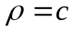。
178.在渐变流过流断面上，动压强分布规律的表达式为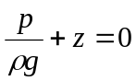。
179.只要比较总流中两个渐变流断面上单位重量流体的总机械能大小，就能判别出流动的方向。
180.产生紊流附加切应力的原因是脉动。
181.圆管紊流粗糙区的沿程阻力系数与速度梯度有关。
182.渐变流流线的特征是近似为平行直线。
183任意空间点上的运动参数都不随时间变化的流动称为恒定流。
184.局部水头损失产生的主要原因是漩涡。
185.直径为d的半满管流的水力半径R=d/4.
186.弗劳德数表征惯性力与重力之比。
187.在相同的作用水头下，同样口径管嘴的出流量比孔口的出流量大。
188.平衡流体中任意点的静压强值只能由该点的坐标位置来决定，而与该压强的作用方向无关。即作用于同一点上各方向的静压强大小相等。
189.若平衡流体在x、y、z方向的单位质量力分别为x=5、y=4、z=3，则等压面方程为：5x+4y+3z=0.
190.流线和迹线实质是一回事。
191.理想流体在有势质量力的作用下作常定流动时，函数（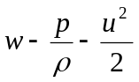）的值在任一点上保持不变。
192.同一水头作用下，出流直径相同的管嘴与孔口，管嘴出流量大于孔口出流。
193.实际流体流经水力半径小的过水断面时，流动阻力小。
194.实际流体圆管层流的切应力分布是中间最大、管壁边缘为零的线性分布。
195.尼古拉次实验的水力粗糙管区系数与雷诺数有关。
196.串联管路的总水头等于各管段水头损失之和。
197.已知某流体的粘性切应力为5.0N/m² ,动力粘度为0.1pa.s,则其剪切变形速率为50s⁻¹ 。
198.在平衡流体中，等压面恒与质量力正交。
199.在恒定流中，流线和迹线重合。
200.直径100mm的圆管长1000米，水头损失1m，则管壁处的切应力为0.245Pa.
201.圆柱形外管嘴作用水头为4.5m，管嘴直径为20mm，则从管嘴流出的流量为2.418 1/s.
202.底宽5m的长直矩形断面渠道，通过的流量为40m³/s，若渠道内某断面水深为2m，则该断面水流的流动动态为缓流。
203.明渠水流由急流过度到缓流时发生水跃。
204.根据堰的分类可知，堰顶厚度为0.8m，堰上水头为1.5m的堰属于薄壁堰。
205.动力粘度与运动粘度成正比例关系。
206.绕流阻力包括摩擦阻力和压差阻力。
207.孔口外接短管，称为管嘴出流，增加了阻力，但流量不减，反而增加，这是由于收缩断面处真空。
208.共轭水深中跃前水深和跃后水深具有相同的水跃函数。
209.宽顶堰发生侧收缩时，局部水头损失增加，过流能力降低。
210.渗透系数的确定方法有实验室测定法，现场测定法和经验方法三种。
211.采用国际单位制进行量纲分析时，对于不可压缩流体，三个基本量纲分别是：M,L,T.
212.物理方程等式两边的量纲或因次一定相等。
213.为了减小压差阻力，就应该设法推迟边界层分离现象的发生。
214.流动相似指的是两个流动系统所有对应点的对应物理量之比相等，具体为：几何相似，运动相似和动力相似.
215.所谓尤斯卡定律是指：自由面上的压强的任何变化，都会等值的传递到液体中的任何一点。
216.流动相似的主导因素是动力相似，只有满足了这一点才能保证运动相似。
217.从海平面到11km处是对流层，该层内温度随高度线性的降低。
218.马赫准则要求两种流动的惯性力与由于压缩性引起的弹性力成比例。
219.水头损失可以分为两种类型：沿程损失和局部损失。
220.工程实践中，通常认为，当管流的雷诺数超过2320，流态属于紊流。
221.在工程实际中，如果管道比较长，沿程损失远大于局部损失，局部损失可以忽略，这种管在水力学中称为长管。
222.紊流区的时均速度分布具有对数函数的形式，比旋转抛物面要均匀的多，主要是因为脉动速度使流体质点之间发生强烈的动量交换，使速度分布趋于均匀。
223.流体在运动中如果遇到因边界发生急剧变化的局部障碍，流线会发生变形，并出现许多大大小小的漩涡，消耗一部分机械能，这种在局部区域被消耗的机械能称为局部水头损失。
第一章
224.理想流体就是不考虑粘滞性，实际不存在的，理想化的流体。
225.在连续介质假设的条件下，液体中各种物理量的变化是连续的。
226.粘滞性是引起流体运动能量损失的根本原因。
227.牛顿内摩擦定律适用于所有的流体。
228.牛顿内摩擦定律只适用于管道中的层流。
229.有旋运动就是流体作圆周运动。
230.流体力学中用欧拉法研究每个质点的轨迹。
231.平衡流体不能抵抗剪切力。
232.静止流体不显示粘性。
233.速度梯度实质上市流体的粘性。
234.流体运动的速度梯度是剪切变形角速度。
235.恒定流一定是均匀流，层流也一定是均匀流。
236.牛顿内摩擦定律中，粘度系数m和v均与压力和温度有关。
237.迹线与流线分别是Lagrange和Euler几何描述：它们是对同一事物的不同说法，因次，迹线就是流线，流线就是迹线。
238.如果流体的线变形速度为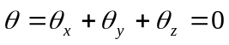，则流体为不可压缩流体。
239.如果流体的角变形速度为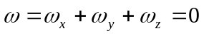，则流体为无旋流动。
240.流体的表面力不仅与作用的表面积的外力有关，而且还与作用面积的大小、体积和密度有关。
241.对于平衡流体，其表面力就是压强。
242.边界层就是流体的自由表面和容器壁的接触面。
第二章
243.水深相同的静止水面一定是等压面。
244.在平衡条件下的流体不能承受拉力和剪切力，只能承受压力，其沿内法线方向作用于作用面。
245.平衡流体中，某点上流体静压强的数值与作用面在空间的方位无关。
246.平衡流体上的表面力有法向压力和切向压力。
247.直立平板静水总压力的作用点就是平板的形心。
248.静止液体中同一点各个方向的静水压强数值都相等。
249.只有在有势质量力的作用下流体才能平衡。
250.作用于平衡流体中任意一点的质量力矢量垂直于通过该点的等压面。

答案
1 （× ）2．（ × ）3．（ √ ）4．（ × ）5．（ ×）
6.对7.错8.错9.错10.对11.错12.错13.对14.对15.错
16.错17.错18.错19.错20.对21.错22.对23.错24.错25.对
26.错27.错28.对29.对30.对31.错32.对33.对34.错35.错
36.错37.错38.对38.对40.对41.错42.错43.对44.错45.错
46.对47.错48.错49.对50.错51.对52.对53.错54.对55.错
56.错57.对58.对59.错60.错61.错62.对63.对64.错65.对
66.错67.错68.对69.对70.错71.对72.对73.对74.错75.错
76.对77.错78.错79.错80.对81.错82.对83.错84.错85.错
86.错87.错88.对89.错90.错91.错92.错93.错94.对95.错
96.错97.错98.对99.错100.错101.对102.错103.对104.错105.错
106.对107.错108.错109.对110.错111.错112.错113.对114.错115.错
116.错117.错118.错119.对120.错121.对122.对123.对124.错125.对
126.（T）127.（F）128.（T）129.（F）130.（F）131.（F）132.（T）133.（F）134.（T）135.（T）136.（T）137.（T）138. （T）139. （T）140.（T）141.（T）142. （T）143. （T）144.（T）145. （F）146. （T）147. （T）148. （T）149. （T）150. （T）151. （F）152.（F）153. （T）154. （T）155. （F）156. （F）157. （T）158. （F）159. （T）160. （T）161. （T）162. （T）163. （T）164.（F）165. （T）166. （T）
167.F 168.T 169.F 170.T 171.F 172.F 173.F 174.F 175.T 176.F
177. T 178. T 179. T 180. T 181. T 182. T 183. T 184. T 185. T
186. T 187. T 188. T 189.F 190. F 191.F 192.T 193. F 194.F 195.F 196.T
197.T 198.T 199.T 200.T 201.T 201.T 203.T 204.T 205. T 206.T
207.T 208.T 209. T 210.T 211.T 212.T 213.T 214.T 215.T 216.T 217. T 218.T 219. T 220. T 221.T 222.T 213.T 214. T 215.T 216. T 217.T 218. T 219. T 220. T 221. T 222. T 223.T 224. T 225.T 226. T 227.F 228.F 229. F
230.F 231.T 232.T 233.T 234.T 235.F 236.F 237. F 238.T 239.T 240.F 241. T 242.F 243.T 244.T 245.T 246.F 247.F 248.T 249.T 250.T

